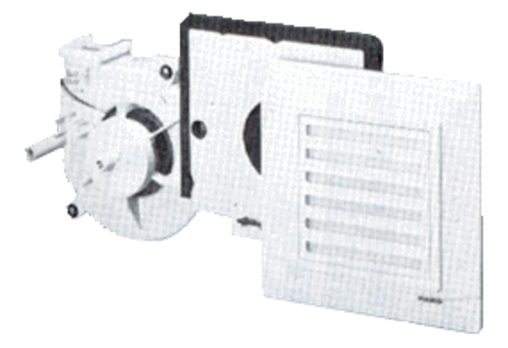Wkład wentylatora ER 17/60 VZOpakowanie jednostkowe: 1 sztukaAsortyment:
Numer artykułu: 0080.0736Producent: MAICO

